Перечень индивидуальных образовательных достижений
Васяниной Ирины Андреевны

№ п/п | Вид образовательных достижений |  | Описание индивидуальных образовательных достижений | Подтверждение уровня (факта) индивидуальных образовательных достижений | Самооценка образовательных достижений (индекс ИОД) | Примечания
1 | 2 |  | 3 | 4 | 5 | 6
Достижения в освоении основной образовательной программы
(образовательная активность)
1 | Уровень успеваемости за весь период обучения |  | Сдача экзаменационной сессии за 1 семестр | Ведомость промежуточной аттестации ПА-1 | СБу=5 | СБу=5
2 | Уровень успеваемости за весь период обучения |  | Сдача экзаменационной сессии за 2 семестр | Ведомость промежуточной аттестации ПА-1 | СБу=4,75 | СБу=4,75
3 | Уровень успеваемости за весь период обучения |  | Сдача экзаменационной сессии за 3 семестр | Ведомость промежуточной аттестации ПА-1 | СБу=5 | СБу=5
 | Уровень успеваемости за весь период обучения |  | Сдача экзаменационной сессии за 4 семестр |  | СБу=5 | СБу=5
 | Индекс ИОД по освоению основной образовательной программы |  |  |  | 5
Достижения в исследовательской и творческой деятельности
(творческая активность)
1 | Курсовая работа по ТГП |  |  |  |  | Курсовая работа по ТГП.pdf
2 | Курсовая работа по КПРФ |  |  |  |  | Курсовая работа по КПРФ.docx
3 | Курсовая работа по УП |  |  |  |  | Курсовая работа по УП.docx
 | Международный конкурс эссе на русском и английском языках | «Актуальные проблемы пенитенциарной системы в России и за рубежом |  |  | 0,5 | Приложение 1
 | Индекс ИОД за творческую и исследовательскую активность
Достижения в общественной жизни
(социальная активность)
1 | Кросс 800 м (девушка) Соревнования в честь памяти генерал-майора Н.П.Качаева 12.09.17-17.09.2017 |  | Участие в кроссе на 800 м, для девушек | Участие | 0,5
2 | Дары Осени  24.09.17 |  | Участие в конкурсе “Дары Осени” | Участие | 0,5
3 | Закрытие лыжного сезона |  | Лыжная гонка | 1 | 3
4 | лыжная гонка в 25 человек от курса |  | Лыжная гонка | Участие | 0,5
 | Финал соревнований по легкоатлетическому кроссу  15.07.18 |  | Соревнование по легкоатлетическому кроссу | 1 | 3
 | Подтягивания  15.10.18. |  |  | 2 | 2
 | Индекс ИОД за социальную активность
 | Итого суммарный индекс ИОД за весь период обучения

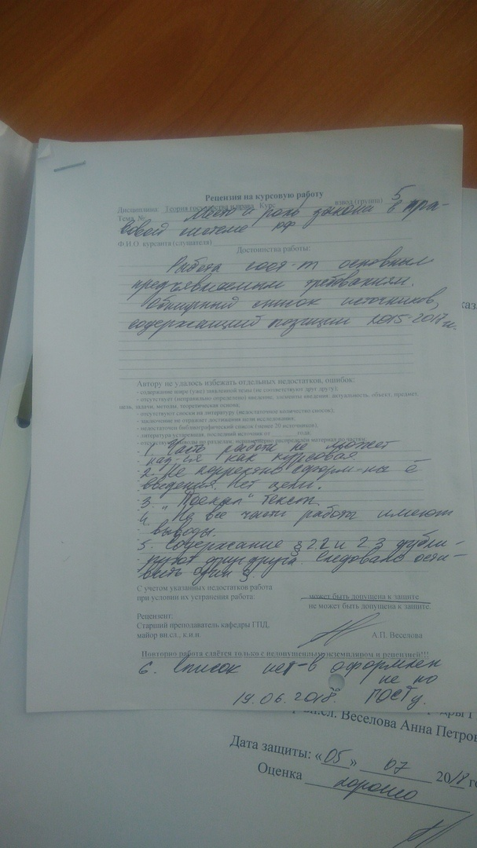
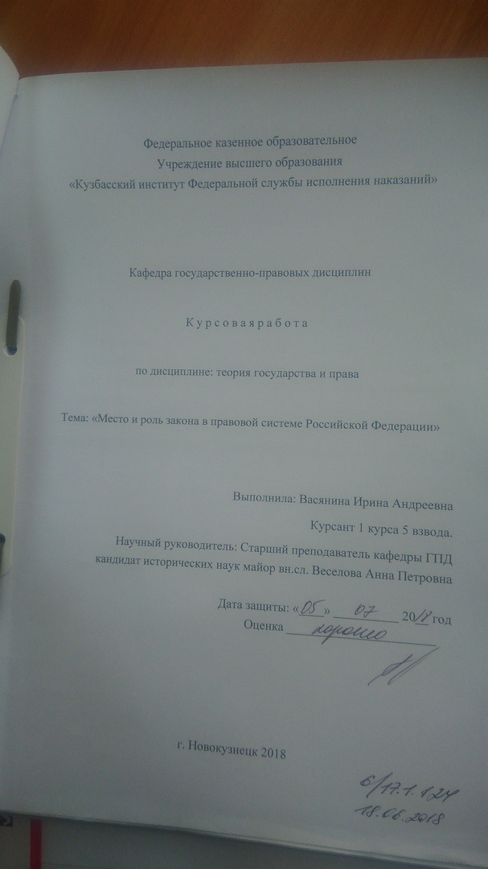
Приложение 1